„Hättste davon mal mehr gepflanzt“…
Bezaubendes Grün der wintergrünen Farne
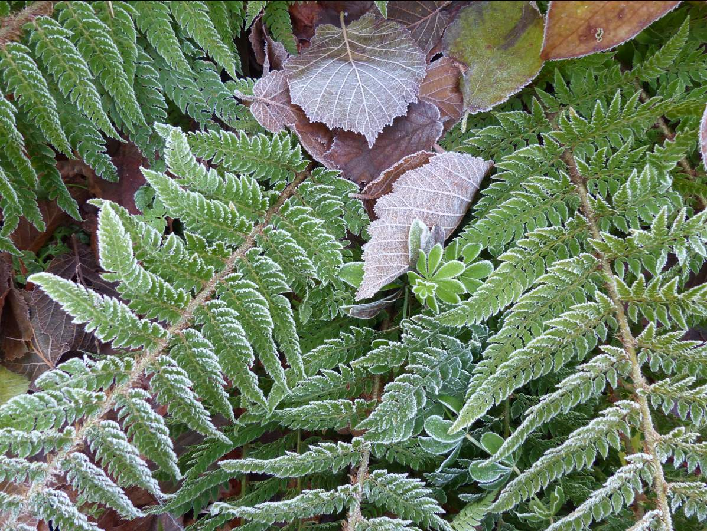
(GMH/BdS) Farne blühen nicht. Und weil das so ist, fristen sie in unseren Gärten ein wortwörtliches Schattendasein. Zwar findet sich an einer schattigen Stelle im Garten meist auch ein Farn, aber der wurde er nie gepflanzt, sondern hat sich von allein an diese Stelle bemüht und findet deshalb auch wenig Beachtung.
Bildnachweis: GMH/Jörg Pfenningschmidt

Bildunterschrift: Wenn Raureif sich eine Zuckerkruste über den Farn legt und dieser davon unbeeindruckt grünt, dann kann es Polystichum setiferum sein.

Bilddaten auch unter:
http://www.gruenes-medienhaus.de/download/2013/12/GMH_Gartenkolumne_2013_14.jpg

Das ist schade, denn gerade im Winter könnten Farne ihren großen Auftritt im Garten haben. So habe ich neulich in meinem Garten den Weichen Schildfarn bestaunt. Es war ein klarer, frostig kalter Morgen und bedeutete das Ende der Pracht von Funkie, Storchschnabel und Knöterich. Im nächtlichen Frost zusammengefallen, sahen sie jetzt erbärmlich aus. Mein Weicher Schildfarn (Polystichum setiferum) hingegen war noch dunkelgrün und seine Wedelspitzen waren vom Raureif überzogen wie von einer Zuckerkruste. „Hättste davon doch mal mehr gepflanzt“, denkt man und nimmt sich vor, im Frühling eine halbschattige Stelle im Garten mit Kompost zu versorgen. Um dann dort den Glanz-Schildfarn (Polystichum aculeatum) zu pflanzen. Dieser kräftige, kurzstielige und bis zu 80 cm hohe Farn hat, der Name läßt es erahnen, auffallend glänzende Fiederchen . So heißen die einzelnen Blättchen der Farne, während ein Zweig beim Farn Wedel genannt wird. So schön der Anblick der Schildfarne im Frost ist, so spektakulär ist der Austrieb ihrer Wedel im Frühling. Die sind rötlich, weiß bepelzt und im Entrollen des Wedels erinnert das Ganze an die Arme eines Kraken. Planen Sie bei der Pflanzung Platz für Ihren Farn ein. Sie wachsen in der Regel zwar recht langsam und erreichen erst nach Jahren ihre ganze Schönheit, können dann aber zu Prachtexemplaren von mehr als einem Meter Breite werden.
Mein absoluter Favorit unter den wintergrünen Farnen ist der Rotschleierfarn (Dryopteris erythrosora) aus Asien. Er wird zwischen 60-80 cm hoch, wächst trichterförmig und hat relativ lange Stiele. Seine Wedel sind im Austrieb herrlich kupferfarben und vergrünen erst im Laufe des Jahres. Ob im tiefsten Frost, ob bei Schneematsch oder Sturm, dieser Farn sieht immer so adrett und frisch aus, das es mir im Frühling schon fast leid tut, die alten Wedel abzuschneiden. Allerdings mache ich das zu einem Zeitpunkt, wenn der neue Austrieb schon zu sehen ist und die Farn-Freude von vorne beginnt. Was ich allerdings bei meinen Farnen nie mache, ist saubermachen. Farne sind Waldpflanzen und als solchen ist ihnen Herbstlaub höchst willkommen. Es schützt die Pflanze vor austrocknenden Winden, Spätfrost und ist gleichzeitig Nährstoff-Depot. Also seien Sie nicht pingelig, lassen das Herbstlaub liegen und geben jedem Farn noch eine Schippe Komposterde.
Für diese kleine Aufmerksamkeit bedankt sich der Farn mit frischem Grün im ganzen langen und trüben Winter.

